111年教育會考因應疫情之考生注意事項
- 因應嚴重特殊傳染性肺炎疫情，欲搭學校應考專車的考生，請在出門應考前先在家裡量測體溫，確認自己有無發燒或呼吸道症狀。
- 若是健康狀況良好，才能搭乘學校應考專車。上車時，請先配合跟車教師進行量測體溫、手部消毒的動作，再按照車次座位表入座。
- 六和高中北側停車場上午關閉時間為7時30分，因此請欲搭學校應考專車的考生，早上6：40前到校集合，6：50準時發車。
- 若是在家量測體溫時就已發現身體異狀(發燒、呼吸道有症狀等等)的考生，請自行前往考場(同住親友接送或自費搭乘防疫計程車等)
- 若是在家量測體溫時無異狀，但到校門口集合欲搭乘應考專車，上車前量測體溫時，發現體溫超過37.5度或有任何身體不適，則請考生聯絡親友前來接送至考場，或由親友陪同搭乘防疫計程車前往考場。
- 家長接送車輛於六和高中校門口前後50公尺處下車，學生徒步走入校園沿引導指示進行體溫量測，會考期間不開放家長陪考。
- 六和高中考場學校入口處進行一般考生及二類預備試場考生動線分流 (請參考六和高中動線規劃圖) 。不管是哪一類考生，請於早上7：30分進入考場，並全程戴口罩、於健康樓入口處進行熱像儀量測體溫及手部消毒。
- 確診者(含快篩陽性)尚未解隔者不得應考，需參加6/4-6/5之補考。
- 居家隔離、居家檢疫、自主防疫之考生的交通方式，需依照CDC之規範辦理(同住親友接送、防疫計程車等)，且需至第二類備用試場參加考試。
- 第二類備用試場分為下列五種，第二類備用試場考生請聽從考場人員指示進入考場應試。
- 現場具有發燒呼吸道疾病考生
- 居家隔離有症狀者
- 居家隔離無症狀者
- 居家檢疫(回國)
- 自主防疫(居隔後4天)

- 於第二類備用試場應考考生(居隔、居檢、自主防疫)，不得提早交卷。節間休息及用餐均應於第二類備用試場進行，不得擅自移動至服務區。午餐會由試場人員送餐。若有任何需求，請先舉手告知試場人員，勿擅自離開座位。
- 一般考生休息區設置在六和高中活動中心一樓入口處，一般考生中午考完後請至休息區按照桌次座位表入座，待考生服務隊發放「防疫午餐隔板」及便當後，考生才能拿下口罩用餐。用餐後，進行試場座位擦拭消毒，防疫隔板為市府贈送給每位考生，用完餐後請自行收納於書包內保管、帶走。
- 今年國中教育會考日期為5月21、22日（星期六、日）。各考場將於5月18日（星期三）在學校(六和高中)網頁公告「試場配置圖」「體溫量測站平面配置圖」及「考場動線規劃示意圖」。
- 5月20日(星期五)下午3時至5時開放考場(六和高中學校環境)，讓考生及家長認識環境並熟悉體溫量測站作業、動線規劃與秩序維護事宜，惟確診與居家隔離之考生及家長不得進入考場，經量測發燒者亦不得進入考場。考生及家長均不得進入試場教室(考試的教室)。
- 全體考生穿著制服、背書包、攜帶：書本、文具袋(自備2B鉛筆、黑色原子筆、橡皮擦、立可帶、圓規、直尺)、准考證、身分證、健保卡、口罩、備用藥、接種疫苗小黃卡（有接種疫苗者）。
- 全體考生於考試期間，每節下課鐘響才能交卷，並回活動中心休息區休息。

111年教育會考預防違規之考生注意事項
以下各項為考生較易發生之違規事項節錄，請考生注意及配合：
  - 第二類(一般舞弊或嚴重違規行為)：該生該科測驗不予計列等級(寫作測驗則不予計級分)。
- 於試場內取得或提供他人答案作弊事實明確者，或相互作弊事實明確者。
- 於考試說明時段內提前離場，提前翻開試題本，提前書寫、畫記、作答，或於考試結束鐘聲響起後仍逾時作答，經制止不從者。
- 於各科考試提早離場時間前，經制止後仍強行出場者。
- 故意損壞試題本，或於答案卡（卷）上挖補、汙損、折疊、作標記、顯示自己身分者。
  - 第三類(一般違規行為)：記該生該科違規2點或扣寫作測驗分數1級分。
- 於考試說明時段內，提前翻開試題本，提前書寫、畫記、作答，或於考試結束鐘聲響起後仍逾時作答，經制止後停止者。
- 於考試期間，隨身放置非應試用品（含妨害考試公平之用品，或具有傳輸、通訊、錄影、照相、計算功能或發出聲響之用品），無論是否使用或發出聲響，經監試委員發現者。非應試用品舉例如下：
1.妨害考試公平之用品：如教科書、參考書、補習班文宣品、計算紙等。
2.具有傳輸、通訊、錄影、照相、計算功能或發出聲響之用品：如行動電話、穿戴式裝置（如：智慧型手錶、智慧型手環等）、計算機、電子辭典、多媒體播放器材（如：MP3、MP4等）、時鐘、鬧鐘、電子鐘、呼叫器、收音機等。

  - 第三類(一般違規行為)：記該生該科違規1點或扣寫作測驗分數1級分
- 於考試期間，放置於試場前後方之非應試用品（具有傳輸、通訊、錄影、照相、計算功能或發出聲響之用品）發出聲響者。非應試用品舉例如下：行動電話、穿戴式裝置（如：智慧型手錶、智慧型手環等）、計算機、電子辭典、多媒體播放器材（如：MP3、MP4等）、時鐘、鬧鐘、電子鐘、呼叫器、收音機等。
- 於考試期間，電子錶發出聲響者，無論隨身放置或置於試場前後方。
- 應試數學科攜帶量角器或附量角器功能之文具，經監試委員發現者。
- 違反試場規則、秩序，情節輕微者。
  - 智慧型手機關機後鬧鈴仍會依設定時間發出鬧鈴響聲，請考生將電池卸下。
  - 請考生不可攜帶電子儀器、通訊器材及非應試所需物品等進入試場應考，並遵守試場規則。
  - 考生應試時不得飲食、抽煙、嚼食口香糖等。若因生病等特殊原因，迫切需要在測驗中飲水或服用藥物時，須於考前持相關證明經監試委員同意，在監試委員協助下飲用或服用。
  - 請考生配合，進入試場坐定後，准考證及文具放妥後，雙手放下，靜候監試委員指示，再依指示動作。

  - 其他提醒考生注意事項：
  - 答案卡上只能用2Ｂ鉛筆作答，切勿用原子筆或太淡的鉛筆做答；答案卡不可摺疊、污損、或書寫其它字樣；寫作測驗請用黑色墨水的筆書寫，不得使用鉛筆。
  - 每節進場後，一定要核對准考證、答案卡(卷)、桌角貼條三處號碼是否相符。
  - 考生忘記攜帶准考證，可由原就讀學校陪考教師證明，經考場主任認可後，准其先入場應試；如果准考證未能在該節測驗結束前送到，經考場主任認可，亦准其繼續參加考試，每節考試後，由監試委員帶領考生至試務中心拍照存證。
  - 遺失或毀損准考證請於考試當日攜帶身分證件至試務中心申請補發，若無身分證，請陪同之國中老師證明，並對考生拍照存證。
  - 考試完畢必須將試題本及答案卡(卷)交出，不可攜出場外，違規將不予計列等級或不予計級分。
  - 為避免影響試務，本會將請各考場將試場內之時鐘取下，請提醒考生要自行攜帶手錶（關閉鬧鈴）以掌握考試時間。
  - 攜帶文具：可攜帶透明墊板、三角板、直尺、圓規、透明文具袋，不可自行攜帶計算紙、量角器或附有量角器功能之文具，也不可在場內向他人借用文具。
  - 中途上廁所：由一位監試委員、考生服務員(學生)、或其他試務人員陪同，耽誤之時間不得申請延長。
  - 作答時間：正式考試鐘（鈴）聲響起，考生方可開始作答；考試結束鐘（鈴）聲響起，即請考生停止作答。
  - 111年國中教育會考試場開放冷氣及通風措施如下：「試場冷氣全面開放。冷氣開放時，試場前、後門保持關閉，開啟試場內四個角落之窗戶各5至10公分，以維持試場適度通風。倘該節為英語（聽力）保持窗戶關閉。

  - 突發傷病考生、身心障礙及特殊應考服務考生部分：考生於報名後因傷、病等臨時因素申請特殊應考服務者，請依教育會考簡章規定辦理。
(12) 查詢教育會考成績網址，於111年6月10日(星期五) 8時開放網路查詢：
（一）國中教育會考：http://cap.ntnu.edu.tw
（二）111年國中教育會考全國試務會：
https://neac.rcpet.edu.tw/NEAC/About/About

111年國中教育會考試場規則

壹、試場規則
一、一般規則
（一）考生不得有以下舞弊或意圖舞弊之行為
1.由他人頂替代考或偽（變）造證件應試。
2.脅迫其他考生或試務人員協助舞弊。
3.集體舞弊行為。
4.電子舞弊情事。
5.交換座位應試。
6.交換答案卡（卷）、試題本作答。
7.於試場內取得或提供他人答案作弊事實明確，或相互作弊事實明確。
（二）應試證件之規範
1.考生須攜帶准考證應試。
2.若發現准考證毀損或遺失，應於考試當日攜帶考生本人身分證件及與報名時同式
2吋相片1張，至考場試務中心申請補發。
（三）應試文具之規範
1.考生應自備文具，不得在試場內向他人借用。
2.考生可攜帶之應試文具包含：黑色2B鉛筆、橡皮擦、黑色墨水的筆、修正液、修正帶、三角板、直尺、圓規。
3.考生應試數學科不得攜帶量角器或附量角器功能之文具。
4.考生可使用透明墊板，但不得有圖形或文字印刷於其上（廠牌標誌除外）。
可攜帶 | 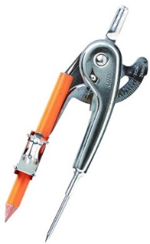    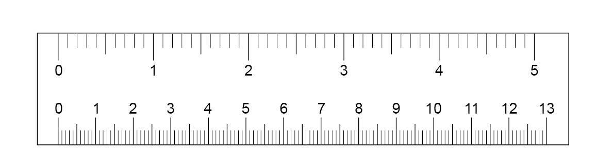  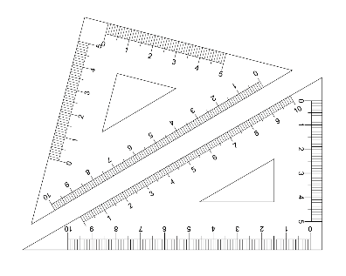
應試數學科不可攜帶 | 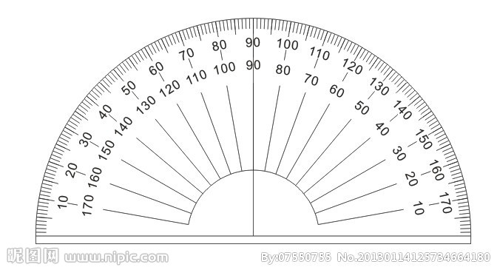    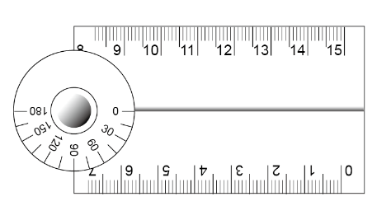  附量角器功能

（四）非應試用品之規範
1.考生不得攜帶非應試用品進入試場。
2.非應試用品舉例如下：
（1）妨害考試公平之用品：如教科書、參考書、補習班文宣品、計算紙等。
（2）具有傳輸、通訊、錄影、照相、計算功能或發出聲響之用品：如行動電話、穿戴式裝置（如：智慧型手錶、智慧型手環等）、計算機、電子辭典、多媒體播放器材（如：MP3、MP4等）、時鐘、鬧鐘、電子鐘、呼叫器、收音機等。
（五）隨身用品之規範
1.考生僅能攜帶手錶為計時工具，惟電子錶應解除響鈴功能。
2.考生若需使用帽子、口罩、耳塞等用品，應以不影響辨識面貌為原則，並配合監試委員檢查。
3.考生若因生病等特殊原因，迫切需要在考試時飲水或服用藥物，須於考前持相關證明經監試委員同意後，在監試委員協助下飲用或服用。
4.考生若需使用醫療器材或輔具，須於考前持相關證明文件向考區試務會提出申請，經核准後始得使用。
（六）冷氣試場開放原則
1.國中教育會考全面使用冷氣試場。
2.考生若需申請於非冷氣試場應試，應於報名時提出申請，且申請後不得以任何理由要求變更試場。
3.冷氣開放係屬服務措施，若考試進行當中臨時發生跳電、冷氣故障，將開啟門窗及風扇，繼續考試，考生不得要求更換試場；且無論能否修復，考生均不得要求加分或延長考試時間等。
二、入場及考試期間規則
（一）入場之規範
1.考生必須攜帶准考證準時入場，並對號入座。
2.考生若不慎將非應試用品攜入試場，應於考試開始前放置於試場前後方，且電子產品須先關機或拔除電池，不得於考試期間發出聲響或影響試場秩序。
3.入場坐定後，考生應將准考證置於桌面，以配合監試委員查驗。
4.於入場後發現准考證未帶或遺失，考生應立即告知監試委員；經監試委員查核為考生本人無誤者，先准予應試，但考生應於當節考試結束後至考場試務中心申請補發。
（二）考試說明時段內之規範
1.考試說明開始後，考生即不准離場。
2.考試說明時段內，考生不得提前翻開試題本，亦不得提前書寫、畫記、作答。
（三）截止入場時間之規範
1.國文、英語（閱讀）、數學、社會、自然、寫作測驗：考試正式開始後，考生遲到逾20分鐘不得入場。
2.英語（聽力）：試題開始播放後，考生即不得入場。
3.考生若英語（閱讀）缺考，英語（聽力）仍可入場應試。
（四）英語（聽力）試題播放說明
1.英語（聽力）試題每題播放兩次，播放過程中考生不得要求中止播放或重播。
2.若遇播放設備故障，將由監試委員立即通知試務中心，待更換設備後重新播放試題，繼續進行考試。
3.若遇兩次試題播音均受到短暫干擾，致使無法聽清楚或完整聆聽試題時，將由監試委員依據「試題播放紀錄表」於當天英語（聽力）考試結束後重播受干擾之試題，進行補救。
4.考生若放棄英語（聽力）補救的權益，不得於考試後要求成績優待或補考。
5.試題重播期間，視同英語（聽力）考試時間，考生不得提前離場。
（五）考試期間，考生不得有相互交談、左顧右盼、飲食、抽煙、嚼食口香糖、與試場外有手勢或訊息聯繫等行為。
（六）考生若因病、因故（如廁等）須暫時離開座位，須經監試委員同意及陪同下，始准離座。考生經治療或處理後，如該節考試尚未結束時，仍可繼續考試，但不得請求延長時間或補考。
三、作答規則
（一）考試正式開始鐘聲響起，考生應於試題本封面處填入准考證末兩碼，並可開始動筆作答。
（二）開始作答前，考生應檢查准考證、答案卡（卷）、桌角貼條之准考證號碼是否相符，以及答案卡（卷）之科別是否正確。若發現有誤入試場、誤用答案卡（卷）或答案卡（卷）科別錯誤等情事，應立即告知監試委員。
（三）考生不得故意損壞試題本，且應保持答案卡（卷）之清潔與完整，不得於答案卡（卷）上故意挖補、汙損、折疊、作標記、顯示自己身分。
（四）未依作答規定畫記或書寫，致使無法正確判讀或無法清晰呈現作答結果，後果由考生自行負責，不得提出異議。
（五）試題本及答案卡（卷）如有印刷不清、缺頁、漏印或汙損等情形，考生應立即舉手告知監試委員。
（六）考試期間，考生不得抄錄試題或答案並攜出試場。
四、離場規則
（一）提早離場時間之規範
1.國文、英語（閱讀）、數學、社會、自然、寫作測驗：考試正式開始後30分鐘內，不得提早離場。
2.英語（聽力）：
（1）考試結束前，不得提早離場。
（2）試題重播期間，視同英語（聽力）考試時間，不得提早離場。
（二）提早離場之考生應將試題本及答案卡（卷）交予監試委員點收；經監試委員點收無誤後，考生應儘速安靜離開試場。
（三）考試結束鐘聲響起，考生不論答畢與否應即停止作答，靜候監試委員收取試題本及答案卡（卷）。
（四）答案卡（卷）一經繳交或收取後，考生即不得再修改。
（五）考生不得將試題本或答案卡（卷）攜出試場。
五、其他
（一）如遇警報、地震，考生應遵照監試委員指示，迅速疏散避難。
（二）如因故停電導致照明設備無法使用時，考生應繼續作答；無論復電與否，均以受影響時間延長考試時間，但至多以20分鐘為限。
（三）違反前列試場規則者，處理方式悉遵照「違規處理要點」辦理。
貳、違規處理方式一覽表
類別 | 違規事項 | 處理方式
 |  | 國文、英語、數學、  社會、自然 | 寫作測驗
嚴重舞弊行為第一類： | 一、由他人頂替代考或偽（變）造證件應試者。 | 取消該生參加該次考試資格。 | 取消該生參加該次考試資格。
 | 二、脅迫其他考生或試務人員協助舞弊者。 | 取消該生參加該次考試資格。 | 取消該生參加該次考試資格。
第二類：一般舞弊或嚴重違規行為 | 一、涉及集體舞弊行為者。 | 該生該科考試不予計列等級。 | 該生該科不予計級分。
 | 二、涉及電子舞弊情事者。 | 該生該科考試不予計列等級。 | 該生該科不予計級分。
 | 三、交換座位應試者。 | 該生該科考試不予計列等級。 | 該生該科不予計級分。
 | 四、交換答案卡（卷）、試題本作答者。 | 該生該科考試不予計列等級。 | 該生該科不予計級分。
 | 五、於試場內取得或提供他人答案作弊事實明確者，或相互作弊事實明確者。 | 該生該科考試不予計列等級。 | 該生該科不予計級分。
 | 六、於考試說明時段內提前離場，或提前翻開試題本，或提前書寫、畫記、作答，或於考試結束鐘聲響起後仍逾時作答，經制止不從者。 | 該生該科考試不予計列等級。 | 該生該科不予計級分。
 | 七、於各科考試截止入場時間後，經制止後仍強行入場者。 | 該生該科考試不予計列等級。 | 該生該科不予計級分。
 | 八、於各科考試提早離場時間前，經制止後仍強行出場者。 | 該生該科考試不予計列等級。 | 該生該科不予計級分。
 | 九、於英語（聽力）試題正式開始播放後強行入場或於英語（聽力）考試結束前提早離場者。 | 該生英語（聽力）不予計列等級。
 | 十、故意損壞試題本，或於答案卡（卷）上挖補、汙損、折疊、作標記、顯示自己身分者。 | 該生該科考試不予計列等級。 | 該生該科不予計級分。
 | 十一、抄錄試題或答案並攜出試場，經查證屬實者。 | 該生該科考試不予計列等級。 | 該生該科不予計級分。
 | 十二、答案卡（卷）一經繳交或收取後，強行修改答案者。 | 該生該科考試不予計列等級。 | 該生該科不予計級分。
 | 十三、將試題本或答案卡（卷）攜出試場，經查證屬實者。 | 該生該科考試不予計列等級。 | 該生該科不予計級分。
 | 十四、惡意擾亂試場內、外秩序，情節嚴重者。 | 該生該科考試不予計列等級。 | 該生該科不予計級分。

類別 | 違規事項 | 處理方式
 |  | 國文、英語、數學、  社會、自然 | 寫作測驗
第三類：一般違規行為 | 一、於考試說明時段內，提前翻開試題本，或提前書寫、畫記、作答，或於考試結束鐘聲響起後仍逾時作答，經制止後停止者。 | 記該生該科違規2點。 | 扣該生該科一級分。
 | 二、考試期間與試場外有手勢或訊息聯繫行為者。 | 記該生該科違規2點。 | 扣該生該科一級分。
 | 三、於考試期間，隨身放置非應試用品（含妨害考試公平之用品，或具有傳輸、通訊、錄影、照相、計算功能或發出聲響之用品），無論是否使用或發出聲響，經監試委員發現者。非應試用品舉例如下：  （一）妨害考試公平之用品：如教科書、參考書、補習班文宣品、計算紙等。  （二）具有傳輸、通訊、錄影、照相、計算功能或發出聲響之用品：如行動電話、穿戴式裝置（如：智慧型手錶、智慧型手環等）、計算機、電子辭典、多媒體播放器材（如：MP3、MP4等）、時鐘、鬧鐘、電子鐘、呼叫器、收音機等。 | 記該生該科違規2點。 | 扣該生該科一級分。
 | 四、於考試期間，放置於試場前後方之非應試用品（具有傳輸、通訊、錄影、照相、計算功能或發出聲響之用品）發出聲響者。非應試用品舉例如下：行動電話、穿戴式裝置（如：智慧型手錶、智慧型手環等）、計算機、電子辭典、多媒體播放器材（如：MP3、MP4等）、時鐘、鬧鐘、電子鐘、呼叫器、收音機等。 | 記該生該科違規1點。 | 扣該生該科一級分。
 | 五、於考試期間，電子錶發出聲響者，無論隨身放置或置於試場前後方。 | 記該生該科違規1點。 | 扣該生該科一級分。
 | 六、應試數學科攜帶量角器或附量角器功能之文具，經監試委員發現者。 | 記該生該科違規1點。
 | 七、違反試場規則、秩序，情節輕微者。 | 記該生該科違規1點。 | 扣該生該科一級分。

